Группа № 12
Тема: «Профессии человека»
С 08.02.2021 – 12.02.2021г

Дорогие родители!
Предлагаем вашему вниманию различные игры, упражнения, загадки, литературные произведения для занятий с детьми в свободное время.

Загадки по теме недели:
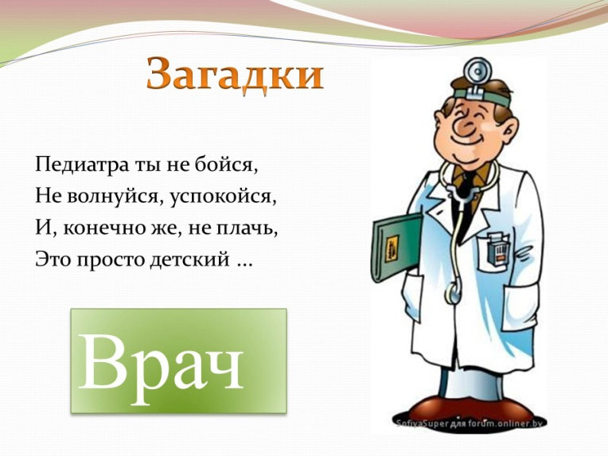
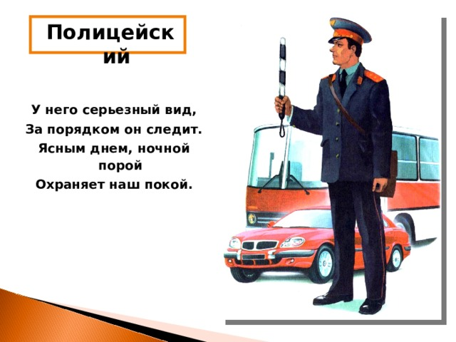
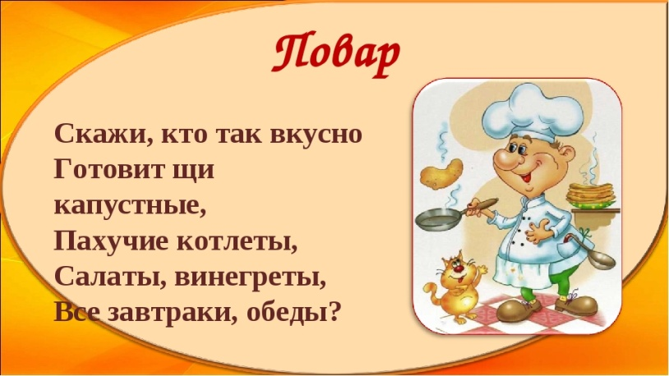

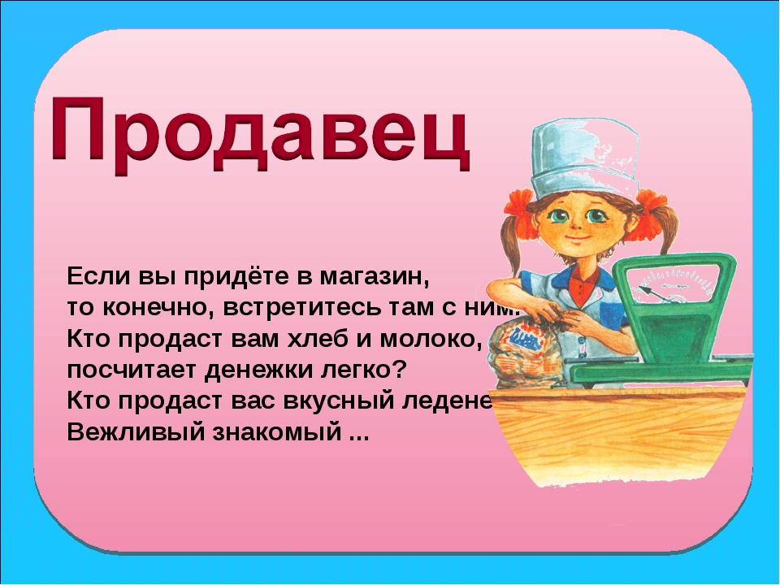

Пальчиковая игра «Строители»

Тук, тук, молотком,
(постукивают кулачками один о другой)
Строим, строим новый дом.
Этот дом — для Маши,
Этот дом - для Саши,
Этот дом — для Даши,
Этот - для Наташи.
Этот дом - для Ксюши,
Этот — для Андрюши.
(Поочередно загибаем пальцы)
Все соседи,
Все друзья.
Жить без дружбы им нельзя!
(Пожимают руки)
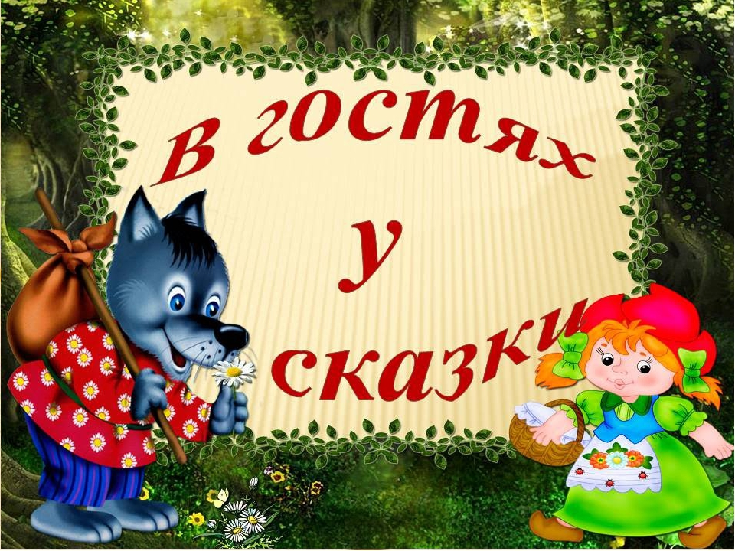

Литературные произведения которые предлагаем вам почитать с ребенком перед сном или в свободное время попросить ребенка сделать пересказ прочитанного или обратить его внимание какие смелые профессии присутствуют в этих произведениях.

1)Пожарнички -автор: Юрий Согрин
2)Парикмахер –автор: Зинаида Полякова
3) Добрый доктор- автор: Ольга Лицер
4) Море моряка и ветер-автор: Олег Слюсарев

ФИЗКУЛЬТМИНУТКА

Морской мир
В море бурном, море синем
Быстро плавают дельфины. (кистью руки плавные движения)
Не пугает их волна
Рядом плещется она. (потирание ладошек)
Проплывает мимо кит и дельфинам говорит: (ходьба гуськом)
Вы дельфины не шумите,
Рыбку быструю ловите:
Раз, два, три, четыре, пять — (ходьба с хлопками в ладоши)
Нужно рыбкам уплывать. (кисти рук в замок внутрь и наружу)
Рыбки плавали, плескались (движения руками)
В прохладной морской воде.
То погружаются, то сплывают, (приседания)
То зароются в песке. (дети ложатся на коврик)

Рисование « Мяч»

Раздаточный материал: шаблон «Футбольный мяч», гуашь, кисточка, баночка-непроливайка с водой.
Предлогаем вам прочитать ребенку стихотворение А. Барто «Мой веселый звонкий мяч»
Спросить про что этот стишок-малютка? Что с ним случилось? Какой он? А вы любите играть в мяч? А есть ли в нашем саду мяч?Где ими можно играть? (разговор подводится к физкультурному залу и необходимости наличия в нем красивых веселых мячей)
Предоставить ребенку шаблон мяча из бумаги и предложить ему украсить этот мяч так, как ему хочется.
. 